1. [Hk1-Quận 6-HCM-18]][9D1B6]

Thực hiện các phép tính sau đây.

a). .

b). .

c). .

d). ,.

**Lời giải.**

a). .

b). .

c). 

d). 

1. [Hk1-Quận 6-HCM-18]][9D2B3]

Cho hàm số  có đồ thị  và hàm số  có đồ thị .

a). Vẽ  và  trên cùng mặt phẳng tọa độ.

b). Tìm tọa độ giao điểm của  và  bằng phép toán.

**Lời giải.**

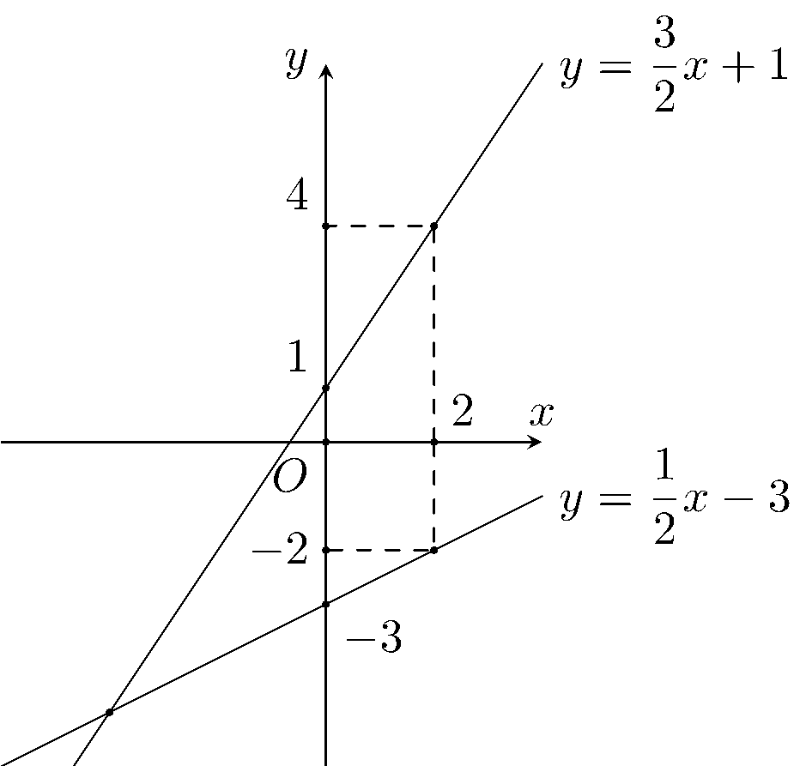

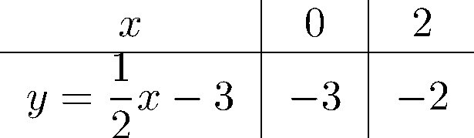

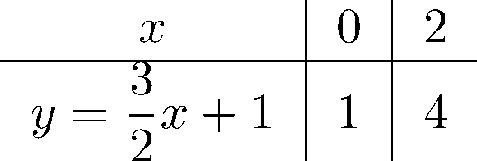

a). Ta có

b). Phương trình hoành độ giao điểm của  và  là Với ,suyra.

Vậy giao điểm của  và  là .

1. [Hk1-Quận 6-HCM-18]][8D3T6]

Minh đi xe đạp từ nhà đến trường với vận tốc  km/h hết  phút. Khi về, Minh đạp xe với vận tốc  km/h. Hỏi thời gian Minh đi từ trường về nhà hết bao nhiêu phút?

**Lời giải.**

Ta có  phút là  giờ. Vậy độ dài đoạn đường từ nhà đến trường là  km.

Thời gian Minh đi từ trường về nhà là  giờ  phút  phút.

1. [Hk1-Quận 6-HCM-18]][9H1B4]

Cho tam giác  vuông tại  có đường cao . Biết cm, cm. Tính độ dài các đoạn thẳng , , , .

**Lời giải.**

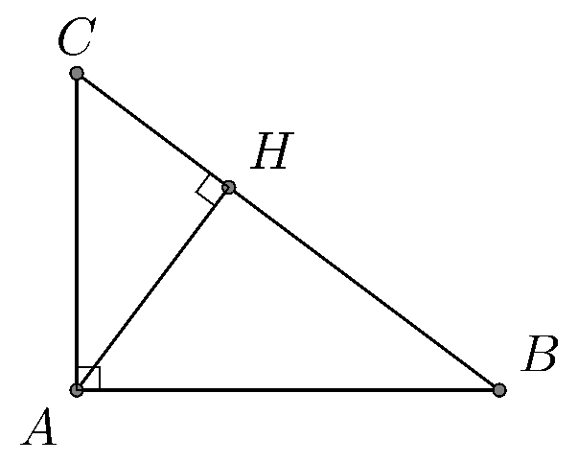

Do tam giác  vuông tại  nên

a). ,suyra cm.

b).  cm.

c).  cm.

d). ,suyra cm.

1. [Hk1-Quận 6-HCM-18]][9H1T5]

Các tia nắng mặt trời tạo với mặt đất một góc xấp xỉ bằng  và bóng của một tháp trên mặt đất dài  m. Tính chiều cao của tháp (kết quả làm tròn đến chữ số thập phân thứ hai).

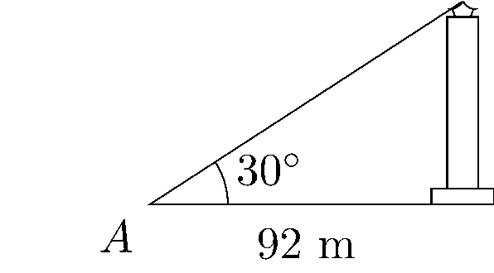

**Lời giải.**

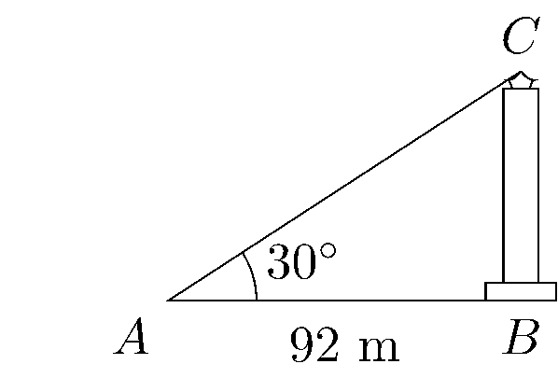

Đặt các vị trí đặc biệt như hình vẽ là , , .

Ta có m,. Xét tam giác vuông , ta có 

1. [Hk1-Quận 6-HCM-18]][9H2B6]

Cho đường tròn  có đường kính  và điểm  thuộc đường tròn,  khác  và . Gọi ,  là các tia vuông góc với  (,  và  cùng thuộc một nửa mặt phẳng bờ ). Qua điểm , kẻ tiếp tuyến với đường tròn  cắt ,  theo thứ tự là  và .

a). Chứng minh .

b).  cắt  tại ,  cắt  tại . Chứng minh tứ giác  là hình chữ nhật.

c). Chứng minh .

**Lời giải.**

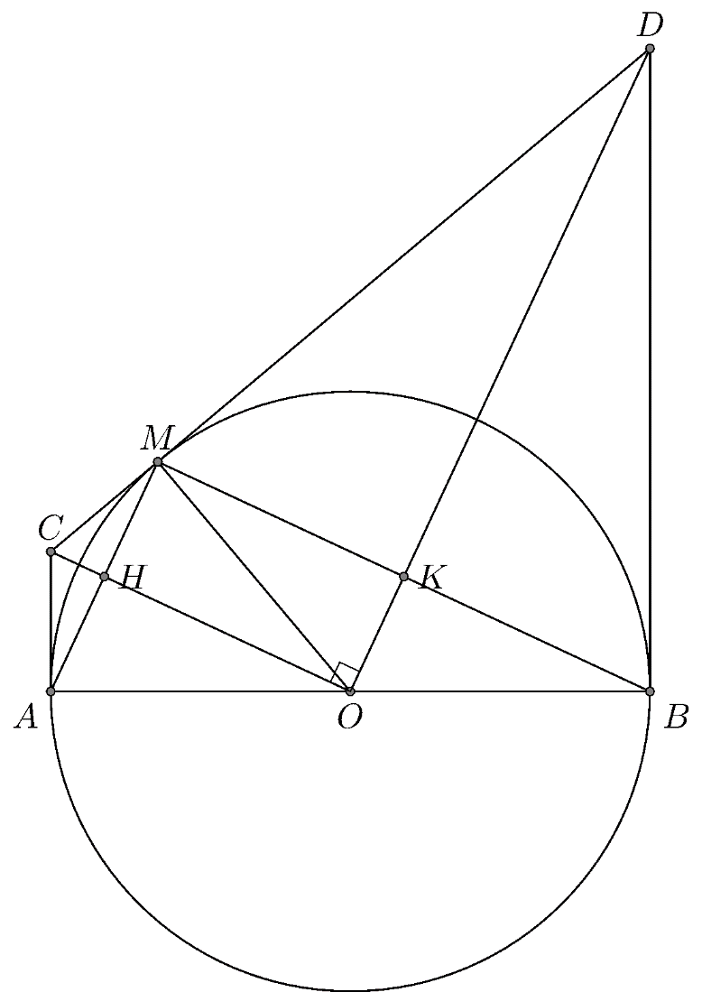

a). Ta có  và  là hai tiếp tuyến vẽ từ  đến đường tròn, nên .

Tương tự, ta cũng có  và  là hai tiếp tuyến vẽ từ  đến đường tròn, nên .

Vậy ta có .

b). Theo tính chất tiếp tuyến giao nhau, ta có  và .

Mặt khác ta có  (góc nội tiếp chắn nửa đường tròn)

Vậy tứ giác  có ba góc vuông nên là hình chữ nhật.

c). Theo tính chất tiếp tuyến giao nhau, ta có  là phân giác của góc  và  là phân giác của góc .

Từ đó suy ra .

Áp dụng hệ thức lượng trong tam giác vuông , ta có 

1. [Hk1-Quận 6-HCM-18]][8D3T6]

Biết rằng  gam một dung dịch chứa  gam muối. Người ta muốn pha loãng dung dịch đó nên đổ thêm nước vào để có được một dung dịch chứa  muối. Hỏi phải pha thêm bao nhiêu gam nước vào dung dịch đó?

**Lời giải.**

Gọi  là khối lượng nước sau khi pha thêm.

Để dung dịch lúc sau đạt  muối, thì ta có  gam.

Vậy ta cần pha thêm  gam nước vào dung dịch đó.

1. [Hk1-Quận 6-HCM-18]][8D3T6]

Bạn An ra nhà sách và mang theo một số tiền vừa đủ để mua  quyển tập và  cây bút. Nhưng khi ra đến nơi, giá một quyển tập mà bạn An định mua đã tăng lên  đồng một quyển tập, còn giá một cây bút thì giảm  đồng một cây so với dự định. Vậy để mua  quyển tập và  cây bút như dự tính ban đầu, thì bạn An còn thừa hay thiếu bao nhiêu tiền?

**Lời giải.**

a). Gọi  (đồng) là giá tiền quyển tập, giá tiền thực tế của quyển tập là  (đồng).

b). Gọi  (đồng) là giá tiền cây bút, giá tiền thực tế của cây bút là  (đồng).

Từ giả thiết ta có số tiền An mang theo là  (đồng).

Số tiền thực tế mà An cần để mua đúng như dự định là Vậy ta có , nên bạn An còn thừa lại  (đồng).

**BẢNG ĐÁP ÁN.**

|  |  |  |  |  |  |  |  |  |  |
| --- | --- | --- | --- | --- | --- | --- | --- | --- | --- |
|  |  |  |  |  |  |  |  |  |  |